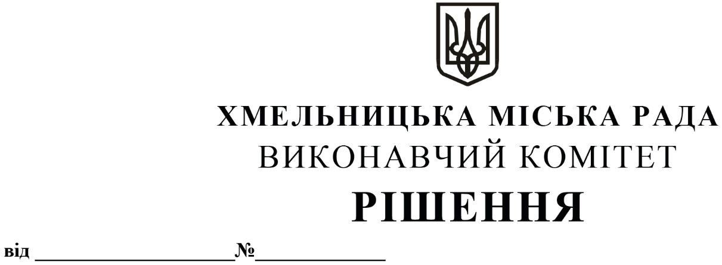

13.11.2025 1542

Про затвердження Середньострокового
плану пріоритетних публічних
інвестицій Хмельницької міської
територіальної громади на 2026-2028 роки

Розглянувши протокол № 2 засідання міської інвестиційної ради від 31.10.2025, відповідно до статей 28, 52 Закону України «Про місцеве самоврядування в Україні», статті 75² Бюджетного кодексу України, керуючись рішеннями виконавчого комітету Хмельницької міської ради від 14.08.2025 №1139 «Про створення міської Інвестиційної ради», з метою побудови ефективної та дієвої системи управління публічними інвестиціями, оптимізації використання бюджетних ресурсів, підвищення прозорості у використанні публічних коштів в Хмельницькій міській територіальній громаді, виконавчий комітет міської ради

ВИРІШИВ:

1. Затвердити Середньостроковий план пріоритетних публічних інвестицій Хмельницької міської територіальної громади на 2026-2028 роки, згідно з додатком.
2. Відділу інвестиційної політики та міжнародного співробітництва спільно із виконавчими органами Хмельницької міської ради – головними розпорядниками коштів бюджету Хмельницької міської територіальної громади, відповідальними за формування, оцінку та впровадження публічних інвестицій у відповідних галузях, сформувати Єдиний проєктний портфель громади на підставі інформації про інвестиційні проєкти, які внесені управлінням з питань державного архітектурно-будівельного контролю Хмельницької міської ради до Єдиної інформаційної системи управління публічними інвестиційними проєктами у встановлений законодавством термін.
3. Контроль за виконанням рішення покласти на заступників міського голови згідно з розподілом обов’язків.

Міський голова Олександр СИМЧИШИН

